学院标志

**专科生毕业论文（设计）**

**题 目：基于PLC的LED数码显示控制设计**

系 （部） 光伏发电系

学科门类 PLC

专 业 光伏发电技术及应用

学 号 2010111200503

姓 名 李松阳

指导教师 章伟

2012年 11月 4日

**基于PLC的LED数码显示控制设计**

摘 要

本文首先介绍 了可编程控制器（PLC）的历史和发展，以及对PLC的执行过程进行了研究讨论。接着对可编程控制器的各种配置进行了物理描述、对各组成部分的功能进行了概述。然后又介绍了LED的种类、工作原理以及优点。紧接着对三菱的可编程控制程序软件GX Devevloper进行了介绍，最后对梯形图、I∕O分配表进行了简单的介绍。

关键词：PLC LED 可编程控制器 三菱

Abstract

his paper first introduced the programmable controller ( PLC ) and the history of development, as well as on the PLC implementation process are discussed. Then on the programmable controller of various configurations were physical description, on the function of each part are summarized. Then introduced the LED type, working principle and advantages. Followed by Mitsubishi programmable control software GX Devevloper are introduced, finally the ladder diagram, I / O allocation table were introduced

Key words: PLC LED PLC Mitsubishi

目 录

引言

第一章 可编程控制器的概况 1

1.1认识可编程控制器 1

1.2 PLC的产生和国内外现状 1

1.3 PLC的用途 2

第二章 硬件 2

2.1 PLC 2

2.1.1 PLC各组成部件及作用 2

2.1.2分类 3

2.2 LED数码管 3

2.2.1结构及工作原理 3

2.2.2产品特点 4

2.2.3LED数码管分类 4

第三章 软件 5

3.1 三菱编程软件GX Developer 5

3.1.1界面介绍 5

3.1.2使用 5

3.2 设计程序 7

3.2.1输入/输出分配 7

3.2.2实验步骤 9

第四章 课程设计总结 9

谢辞 10

参考文献 11

# 前 言

可编程控制器（PLC）是以微处理器为基础的，综合了计算机技术，自动控制技术和通信技术而发展起来的一种通用工业自动控制装置。由于其具有抗干扰能力强，可靠性高，灵活性好，系统安装简单，维修方便等特点，随着工业自动化的发展，可编程控制器在工业中的应用越来越广泛。三菱PLC作为占国内市场份额较高的PLC之一，在工业自动化控制中起着重要的作用。

# 第一章 可编程控制器的概况

## 1.1认识可编程控制器

1定义 可编程控制器是一种专为在工业环境下应用而设计的数字运算操作的电子系统．它采用一种可编程序的存储器，在其内部存储执行逻辑运算，顺序控制、定时、计数和算术运算等操作的指令，通过数字式或模拟式的输入输出来控制各种类型的机械设备或生产过程． 2产品主要厂家和产品 德国的西门子S7系列、日本三菱的FX系列、欧姆龙的C系列，美国AB公司的PLC-5系列。 本门课主要介绍西门子S7系列中的低端产品S7-200的原理、使用方法和程序设计，简单介绍高端产品S7-300、S7-400。 S7-200 系列具有紧凑的设计、良好的扩展性、低廉的价格以及强大的指令，因此可以满足小规模的控制要求。

## 1.2 PLC的产生和国内外现状

1产生背景 60年代末期，美国汽车制造工业竞争激烈，为了适应生产工艺不断更新的需 要，在1968年美国通用汽车公司GM首先公开招标，对控制系统提出的具体要求基本为a．它的继电控制系统设计周期短，更改容易，接线简单，成本低；b．它能把 计算机的功能和继电控制系统结合起来，但编程又比计算机简单易学、操作方便； c．系统通用性强。 1969年美国数字设备公司DEC根据上述要求，研制出世界上第一台可编程序控 制器，并在GM公司汽车生产线上首次应用成功，实现了生产的自动控制，但当时只能进行逻辑运算，故称为可编逻辑控制器，简称 PLCProgrammablc logic Controller。2发展历程 70年代后期，随着微电子技术和计算机技术的迅猛发展，可编程逻辑控制器更多地具有计算机功能，不仅用逻辑编程取代硬接线逻辑，还增加了运算、数据传送和处理等功能，真正成为一种电子计算机工业控制装置，而且做到了小型化和超小型化。这种采用微电脑技术的工业控制装置的功能远远超出逻辑控制、顺序控制的范围，故称为可编程序控制器，简称PCProgrammableController。但由于PC容易和个人计算机PersonalComputer混淆，故人们仍习惯地用PLC作为可编程序控制器的缩写。 70年代末和80年代初PLC已成为工业控制领域中占主导地位的基础自动化设备。目前在世界先进工业国家PLC已成为工业控制的标准设备，它的应用几乎覆盖了所有工业企业，作为工业自动化的三大支柱PLC技术、机器人、计算机辅助设计和制造之一的PLC技术，将会跃居主导地位。3未来发展趋势 近年来，国外PLC发展的明显特征是产品的集成度越来越高，工作速度越来越快，功能越来越强，使用越来越方便，工作越来越可靠。 方向一 微型化取代传统继电器 方向二 大型化作为主控制器 方向三 多功能化扩展使用领域 方向四 网络化实现远程监控

## 1.3 PLC的用途

目前，PLC在国内外已广泛应用于钢铁、石油、化工、电力、建材、机械制造、汽车、轻纺、交通运输、环保及文化娱乐等各个行业，使用情况大致可归纳为如下几类。

1、开关量的逻辑控制

2、模拟量控制

3、运动控制

4、过程控制

5、数据处理

6、通信及联网

# 第二章 硬件

## 2.1 PLC

### 2.1.1 PLC各组成部件及作用

1.CPU——是PLC的核心部分。

与通用微机CPU一样，CPU在PC系统中的作用类似于人体的神经中枢。其功能：

（1）用扫描方式（后面介绍）接收现场输入装置的状态或数据，并存入输入映象寄存器或数据寄存器；

（2）接收并存储从编程器输入的用户程序和数据；

（3）诊断电源和PC内部电路的工作状态及编程过程中的语法错误；

（4）在PC进入运行状态后：

　　a）执行用户程序——产生相应的控制信号（从用户程序存储器中逐条读取指令，经命令解释后，按指令规定的任务产生相应的控制信号，去启闭有关的控制电路）

b）进行数据处理——分时、分渠道地执行数据存取、传送、组合、比较、变换等动作，完成用户程序中规定的逻辑或算术运算任务

c）更新输出状态——输出实施控制（根据运算结果，更新有关标志位的状态和输出映象寄存器的内容，再由输入映象寄存器或数据寄存器的内容，实现输出控制、制表、打印、数据通讯等）

　2.存储器

　系统程序存储器——存放系统工作程序（监控程序）、模块化应用功能子程序、命令解释、功能子程序的调用管理程序和系统参数*不能由用户直接存取

　3.I/O（输入/输出部件）（I/O模块：接口电路、I/O映像存储器）　　——CPU与现场I/O装置或其他外部设备之间的连接部件。

### 2.1.2分类

现在比较习惯的PLC分类是按I/O点数分，一般分为三类：

小型PLC ：小型PLC的I/O点数一般在128点以下，其特点是体积小、结构紧凑，整个硬件融为一体，除了开关量I/O以外，还可以连接模拟量I/O以及其他各种特殊功能模块。

中型PLC ：中型PLC采用模块化结构，其I/O点数一般在256~1024点之间。

大型PLC ：一般I/O点数在1024点以上的称为大型PLC。大型PLC的软、硬件功能极强。具有极强的自诊断功能

## 2.2 LED数码管

### 2.2.1结构及工作原理

led数码管（LED Segment Displays）是由多个发光二极管封装在一起组成“8”字型的器件，引线已在内部连 接完成，只需引出它们的各个笔划，公共电极。led数码管常用段数一般为7段有的另加一个小数点，还有一种是类似于3位“+1”型。位数有半位，1，2，3，4，5，6，8，10位等等....，led数码管根据LED的接法不同分为共阴和共阳两类，了解LED的这些特性，对编程是很重要的，因为不同类型的数码管，除了它们的硬件电路有差异外，编程方法也是不同的。

LED数码管要正常显示，就要用驱动电路来驱动数码管的各个段码，从而显示出我们要的数位，因此根据LED数码管的驱动方式的不同，可以分为静态式和动态式两类。

A、静态显示驱动：

静态驱动也称直流驱动。静态驱动是指每个数码管的每一个段码都由一个单片机的I/O埠进行驱动，或者使用如BCD码二-十进位*器*进行驱动。静态驱动的优点是编程简单，显示亮度高，缺点是占用I/O埠多。

B、动态显示驱动：

数码管动态显示介面是单片机中应用最为广泛的一种显示方式之一，动态驱动是将所有数码管的8个显示笔划"a,b,c,d,e,f,g,dp "的同名端连在一起，另外为每个数码管的公共极COM增加位元选通控制电路，位元选通由各自独立的I/O线控制，当单片机输出字形码时，所有数码管都接收到相同的字形码，但究竟是那个数码管会显示出字形，取决于单片机对位元选通COM端电路的控制，所以我们只要将需要显示的数码管的选通控制打开，该位元就显示出字形，没有选通的数码管就不会亮。

透过分时轮流控制各个LED数码管的COM端，就使各个数码管轮流受控显示，这就是动态驱动。

### 2.2.2产品特点

1.LED数码管以发光二极管作为发光单元，颜色有单红， 黄，蓝，绿，白，七彩效果。单色，分段全彩管可用大楼，道路，河堤轮廓亮化，LED数码管可均匀排布形成大面积显示区域，可显示图案及文字，并可播放不同格式的视频文件。通过电脑下flash、动画、文字等文件，或使用动画设计软件设计个性化动画，播放各种动感变色的图文效果；

2.可放在PCB电路板上按红绿兰顺序呈直线排列，以专用驱动芯片控制，构成变化无穷的色彩和图形。外壳采用阻燃PC塑料制作，强度高，抗冲击，抗老化，防紫外线，防尘，防潮。

### 2.2.3LED数码管分类

1、从控制方式上分：分为内控方式（内部有单片机，通电自动变色）和外控方式（需要外接控制器才能变色）。

2、从变化方式上分：分为固定色彩的和七彩、全彩的；固定色彩的是用来勾轮廓的，全彩的可以勾轮廓，也可以组成管屏显示文字、视频等；

3、从尺寸上分：有D50的、D30的，这是直径；长度基本上1米的（可以定制）

4、从内部可控性上分：有1米6段的，有1米8段的和1米12段、1米16段、1米32段的。也就是1米的管子内有几段可以独立受控； 1米段数越多，做视频的效果越好。如果密度低，或者做些追逐效果，做1米6段也就可以了。

5、从led数量上，有1米96颗灯的，有1米144颗灯的；灯越多效果越好。一般做全彩的都是用1米144颗灯的。

6、从供电上分，分为高压供电(直接220V供电)和低压供电(12v供电，220v电源需要加开关电源转换)；一般选择低压供电的，比较可靠稳定，高压供电的容易烧毁。

7、 按像素点分

一米16段灯管 就是1米的灯管有16个像素点。

一般有6段数码管、8段数码管、12段数码管、16段数码管、32段数码管等，16段的比较多。如6段数码管一般使用在轮廓项目上。

# 第三章 软件

## 3.1 三菱编程软件GX Developer

3.1.1界面介绍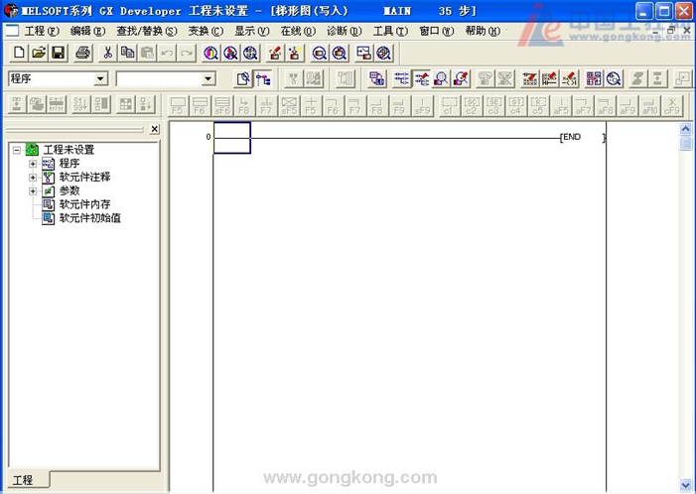

### 3.1.2使用

（1）双击GX Developer图标，进入图1所示界面。

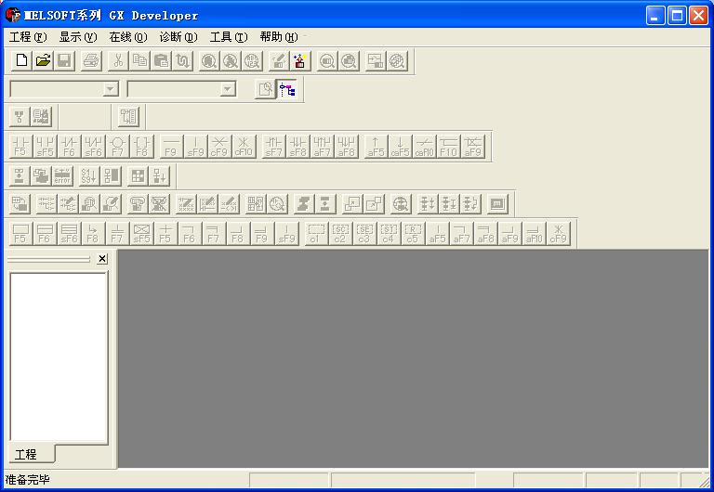

图1

（2）单击“工程”，选择“创建新工程”，弹出图2所示对话框，在“PLC系列”下拉选项中选择“FXCPU”，“PLC类型”中选择“FX1S”，“程序类型”选择“梯形图逻辑”。在“设置工程名”一项前打勾，可以输入工程要保存到的路径（E:\stepper）和名称(stepper)。

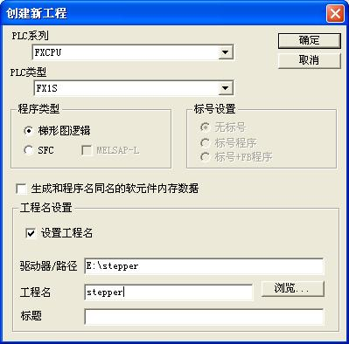

图2

（3）点击“确定”后，进入梯形图编辑界面，如图3所示，

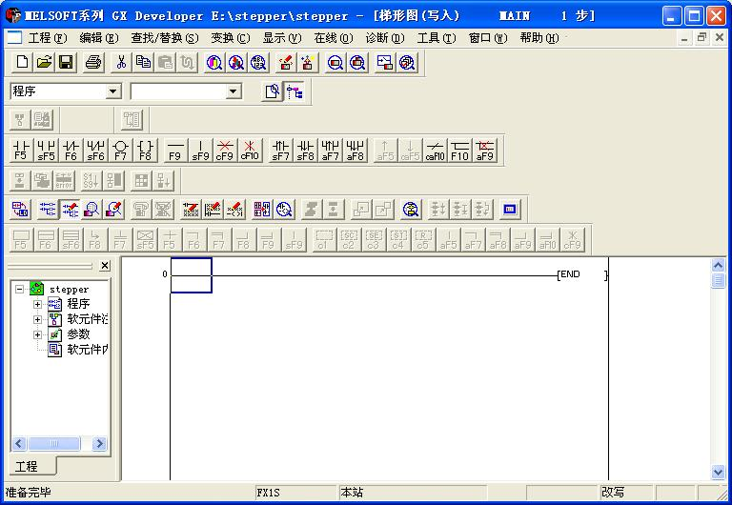

图3

当梯形图内的光标为蓝边空心框时为写入模式，可以进行梯形图的编辑，当光标为蓝边实心框时为读出模式，只能进行读取、查找等操作，可以通过选择“编辑”中的“读出模式”或“写入模式”进行切换。

## 3.2 设计程序

### 3.2.1输入/输出分配

1. 输入：

|  |  |  |  |  |
| --- | --- | --- | --- | --- |
| 序号 | 名称 | 面板符号 | 程序符号 | 输入点 |
| 0 | 启动开关 | SD | I0.0 | I0.0 |

2. 输出：

|  |  |  |  |  |
| --- | --- | --- | --- | --- |
| 序号 | 名 称 | 面板符号 | 程序符号 | 输出点 |
| 0 | A | A | QB0 | Q0.0 |
| 1 | B | B | Q0.1 |
| 2 | C | C | Q0.2 |
| 3 | D | D | Q0.3 |
| 4 | E | E | Q0.4 |
| 5 | F | F | Q0.5 |
| 6 | G | G | Q0.6 |
| 7 | H | H | Q0.7 |

3.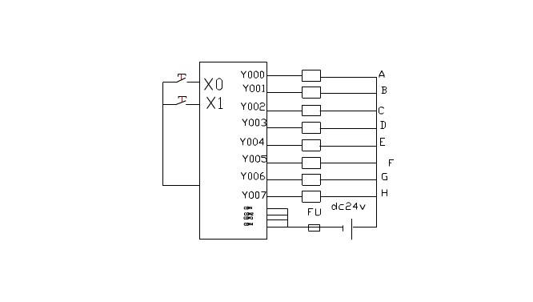分配表

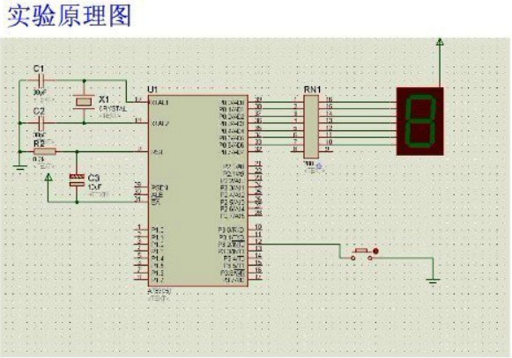4.实验原理图

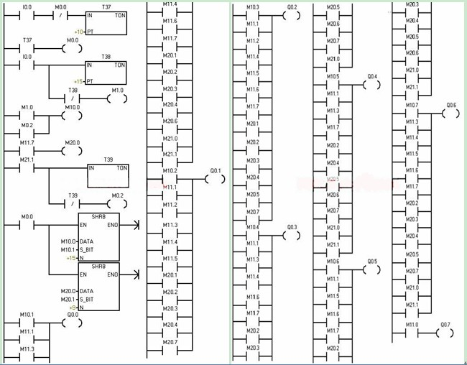5.梯形图

### 3.2.2实验步骤

1． 按照输入和输出两个配置表，将PLC的输入输出与相应面板符号的插孔用连接线连好；

2．下载编写程序到PLC，运行程序；

# 第四章 课程设计总结

八组LED发光二极管模拟八段数码显示。程序运行后先是一段段显示，显示次序是ABCDEFGH随后显示数字及字符，先是次序是0123456789AbCdEF再返回初始显示，并循环不止，断开启动开关实验停止

谢辞：

我的毕业论文是在章伟老师精心指导和大力支持下完成的，他渊博的知识、开阔的视野和敏锐的思维给了我深深的启迪，论文凝结着他的汗水。王老师以其严谨求实的治学态度、孜孜以求的敬业精神和大胆创新的进取精神深深感染了我，对我今后的工作和学习也产生了深远影响，在此，我要向他表示衷心的感谢。感谢四年来数科院的各位老师对我的专业思维及专业技能的培养，他们在学业上的细心指导为我今后的工作打下了良好基础，在这里，我要向诸位老师深深地鞠上一躬！与此同时，我要向所有参加论文评审答辩的各位老师致以本人最诚挚的谢意, 衷心感谢你们对本文的审阅和指导。

参考文献：

1 史国生. 电气控制与可编程控制器技术.北京:化学工业出版社.2004

2 王永华.现代电气及可编程控制技术. 北京:北京航空航天大学出版社.2002

3 邓则名.电器与可编程控制器应用技术.北京:机械工业出版社.1997

4 徐世许.可编程序控制器原理应用网络.合肥:中国科学技术大学出版社.2001

5 王泽元.可编程控制器实验指导书.长春：自编试验指导书.2010